Договор
на изготовление и нанесение цветографических схем на автомобили группы разминирования СПСЧ ФПС Главного управления МЧС России по Брянской области
ИКЗ 261325005698932570100100360000000000

г. Брянск «___» ________ 2026 г.

Главное управление Министерства Российской Федерации по делам гражданской обороны, чрезвычайным ситуациям и ликвидации последствий стихийных бедствий по Брянской области в лице первого заместителя начальника Главного управления МЧС России по Брянской области Янькова Николая Владимировича, действующего на основании приказа Главного управления от 21.11.2025 № 688 и доверенности № 39 от 20.04.2026, именуемое в дальнейшем «Заказчик», с одной стороны и __________________________________________________________, в лице _________________________________________________________, именуемый в дальнейшем «Исполнитель», действующий на основании _________________________________ ______________________, с другой стороны, на основании п. 4 ч. 1 ст. 93 Федерального закона от 05.04.2013 № 44-ФЗ «О контрактной системе в сфере закупок товаров, работ, услуг для обеспечения государственных и муниципальных нужд», заключили настоящий договор о нижеследующем:

1. ПРЕДМЕТ ДОГОВОРА

1.1. Заказчик поручает, а исполнитель обязуется произвести работы по изготовлению и нанесению цветографических схем на автомобили группы разминирования СПСЧ ФПС Главного управления в соответствии с техническим заданием (приложение) (далее - работы).
1.2. Исполнитель обязан своевременно и качественно выполнить работы по настоящему договору и сдать результат Заказчику, а Заказчик обязуется принять результат работы и оплатить его в соответствии с настоящим договором.

2. СТОИМОСТЬ РАБОТ И ПОРЯДОК ОПЛАТЫ

2.1. Расчет с Исполнителем (поставщиком, подрядчиком) за выполненные работы, предусмотренные п. 1.1. настоящего Договора, осуществляется в рублях Российской Федерации путем перечисления денежных средств на расчетный счет Исполнителя на основании выставленного счета, по факту выполнения работ в течении 10 (десяти) рабочих дней с даты подписания Заказчиком акта выполненных работ.
Исполнитель обязан передать Заказчику акт выполненных работ в момент окончания выполнения работ.
2.2. Стоимость работ и материалов по настоящему договору составляет 64 900 (шестьдесят четыре тысячи девятьсот) рублей 00 копеек, с НДС/без НДС, КБК 177 0310 104 019 0049 244 за счет средств федерального бюджета. Авансовый платеж по договору не предусмотрен.
2.3. Цена договора является твердой и определяется на весь срок исполнения договора.

3. ОБЯЗАТЕЛЬСТВА И ОТВЕТСТВЕННОСТЬ СТОРОН

3.1. Исполнитель принимает на себя обязательства качественно произвести вышеуказанные работы с использованием своих расходных материалов в течение 20 (двадцати) рабочих дней со дня сдачи автомобиля в сервисный центр. Срок приемки выполненных работ: в течение 3-х рабочих дней.
3.2. Срок гарантии на расходные материалы устанавливается в течение 1 года, с даты подписания акта выполненных работ.
3.3. За неисполнение или ненадлежащие выполнение своих обязательств по Договору стороны несут ответственность в соответствии с действующим законодательством РФ.
3.4. В случаи урегулировании вопросов о задолженности, списании неустойки, поставщик обязан подписать акт сверки расчетов по форме 0510477.
3.5. После исполнения обязательств Сторонами по настоящему Договору, Стороны подписывают акт приема товара (работ, услуг) по форме 0510452.
3.6. Все споры и разногласия, которые не могут быть решены путем переговоров, подлежат разрешению в Арбитражном суде Брянской области.

4. СРОК ДЕЙСТВИЯ ДОГОВОРА

4.1. Настоящий Договор вступает в силу с даты подписания и действует до «31» декабря 2026 года, а в части расчета, до полного исполнения Сторонами своих обязательств по настоящему договору.
4.2. Все изменения и дополнения к настоящему Договору действительны лишь в том случае, если они оформлены в письменной форме и надлежащим образом подписаны Сторонами.
4.3. Настоящий Договор составлен в двух экземплярах, имеющих одинаковую юридическую силу.

5. ЮРИДИЧЕСКИЕ АДРЕСА СТОРОН

«ИСПОЛНИТЕЛЬ»: |  | «ЗАКАЗЧИК»:
Главное управление МЧС России по Брянской области
Юридический адрес: 241007, г. Брянск,
ул. Дуки 59
Почтовый адрес: 241007, г. Брянск,
ул. Дуки 59
БИК 012202102, ОКПО 08928546,
ОГРН 1043244020280,
ИНН 3250056989 КПП 325701001
л/с 03271783950
счет получателя средств (казначейский счет) 03211643000000013227
счет банка получателя (единый казначейский счет) 40102810745370000024
ОКЦ № 1 Волго-Вятского ГУ Банка России // УФК по Нижегородской области,
г. Нижний Новгород
_____________________ /______________/ |  | __________________ /_______________/

Приложение
к Договору от ___.____.2026 № ____

ТЕХНИЧЕСКОЕ ЗАДАНИЕ
на изготовление и нанесение цветографических схем на автомобили группы разминирования СПСЧ ФПС Главного управления МЧС России по Брянской области

На грузовом автомобиле должна быть информационная надпись "РАЗМИНИРОВАНИЕ" (красного цвета, на белом фоне, высота букв не менее 60 мм), нанесенная на передней и задней частях грузового автомобиля (при отсутствии возможности на боковой части) (рис. 1 - 3).

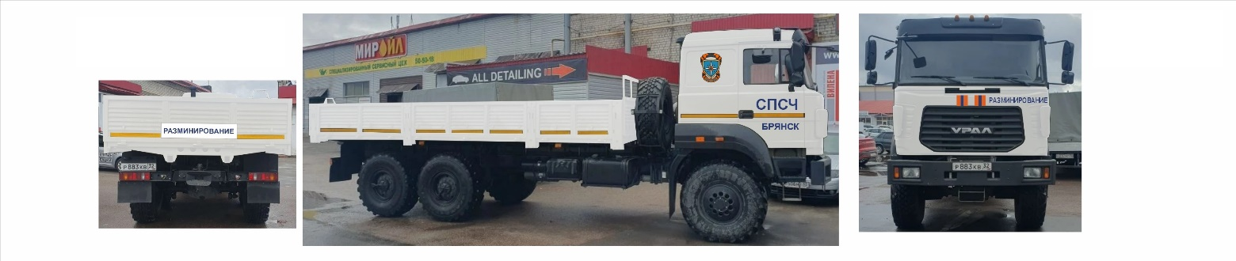
Рис. 1
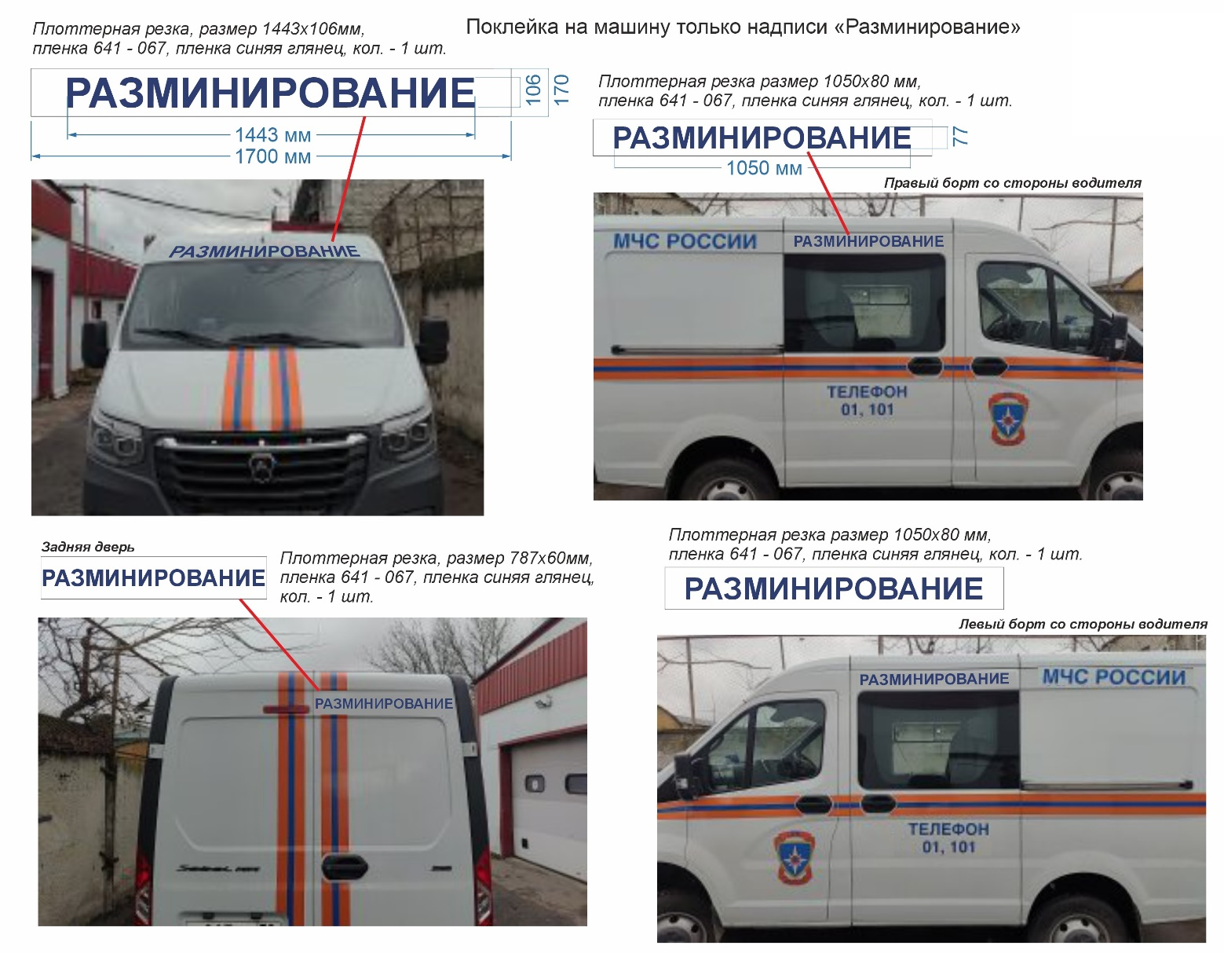
Рис. 2

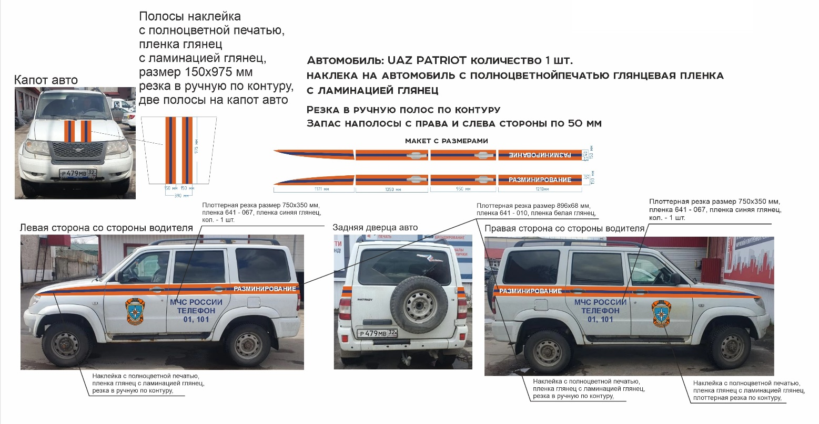 Рис. 3

Цветографическая окраска должны соответствовать требованиям ГОСТ Р 50574-2019 «Автомобили, автобусы и мотоциклы оперативных служб. Цветографические схемы, опознавательные знаки, надписи, специальные световые и звуковые сигналы».

